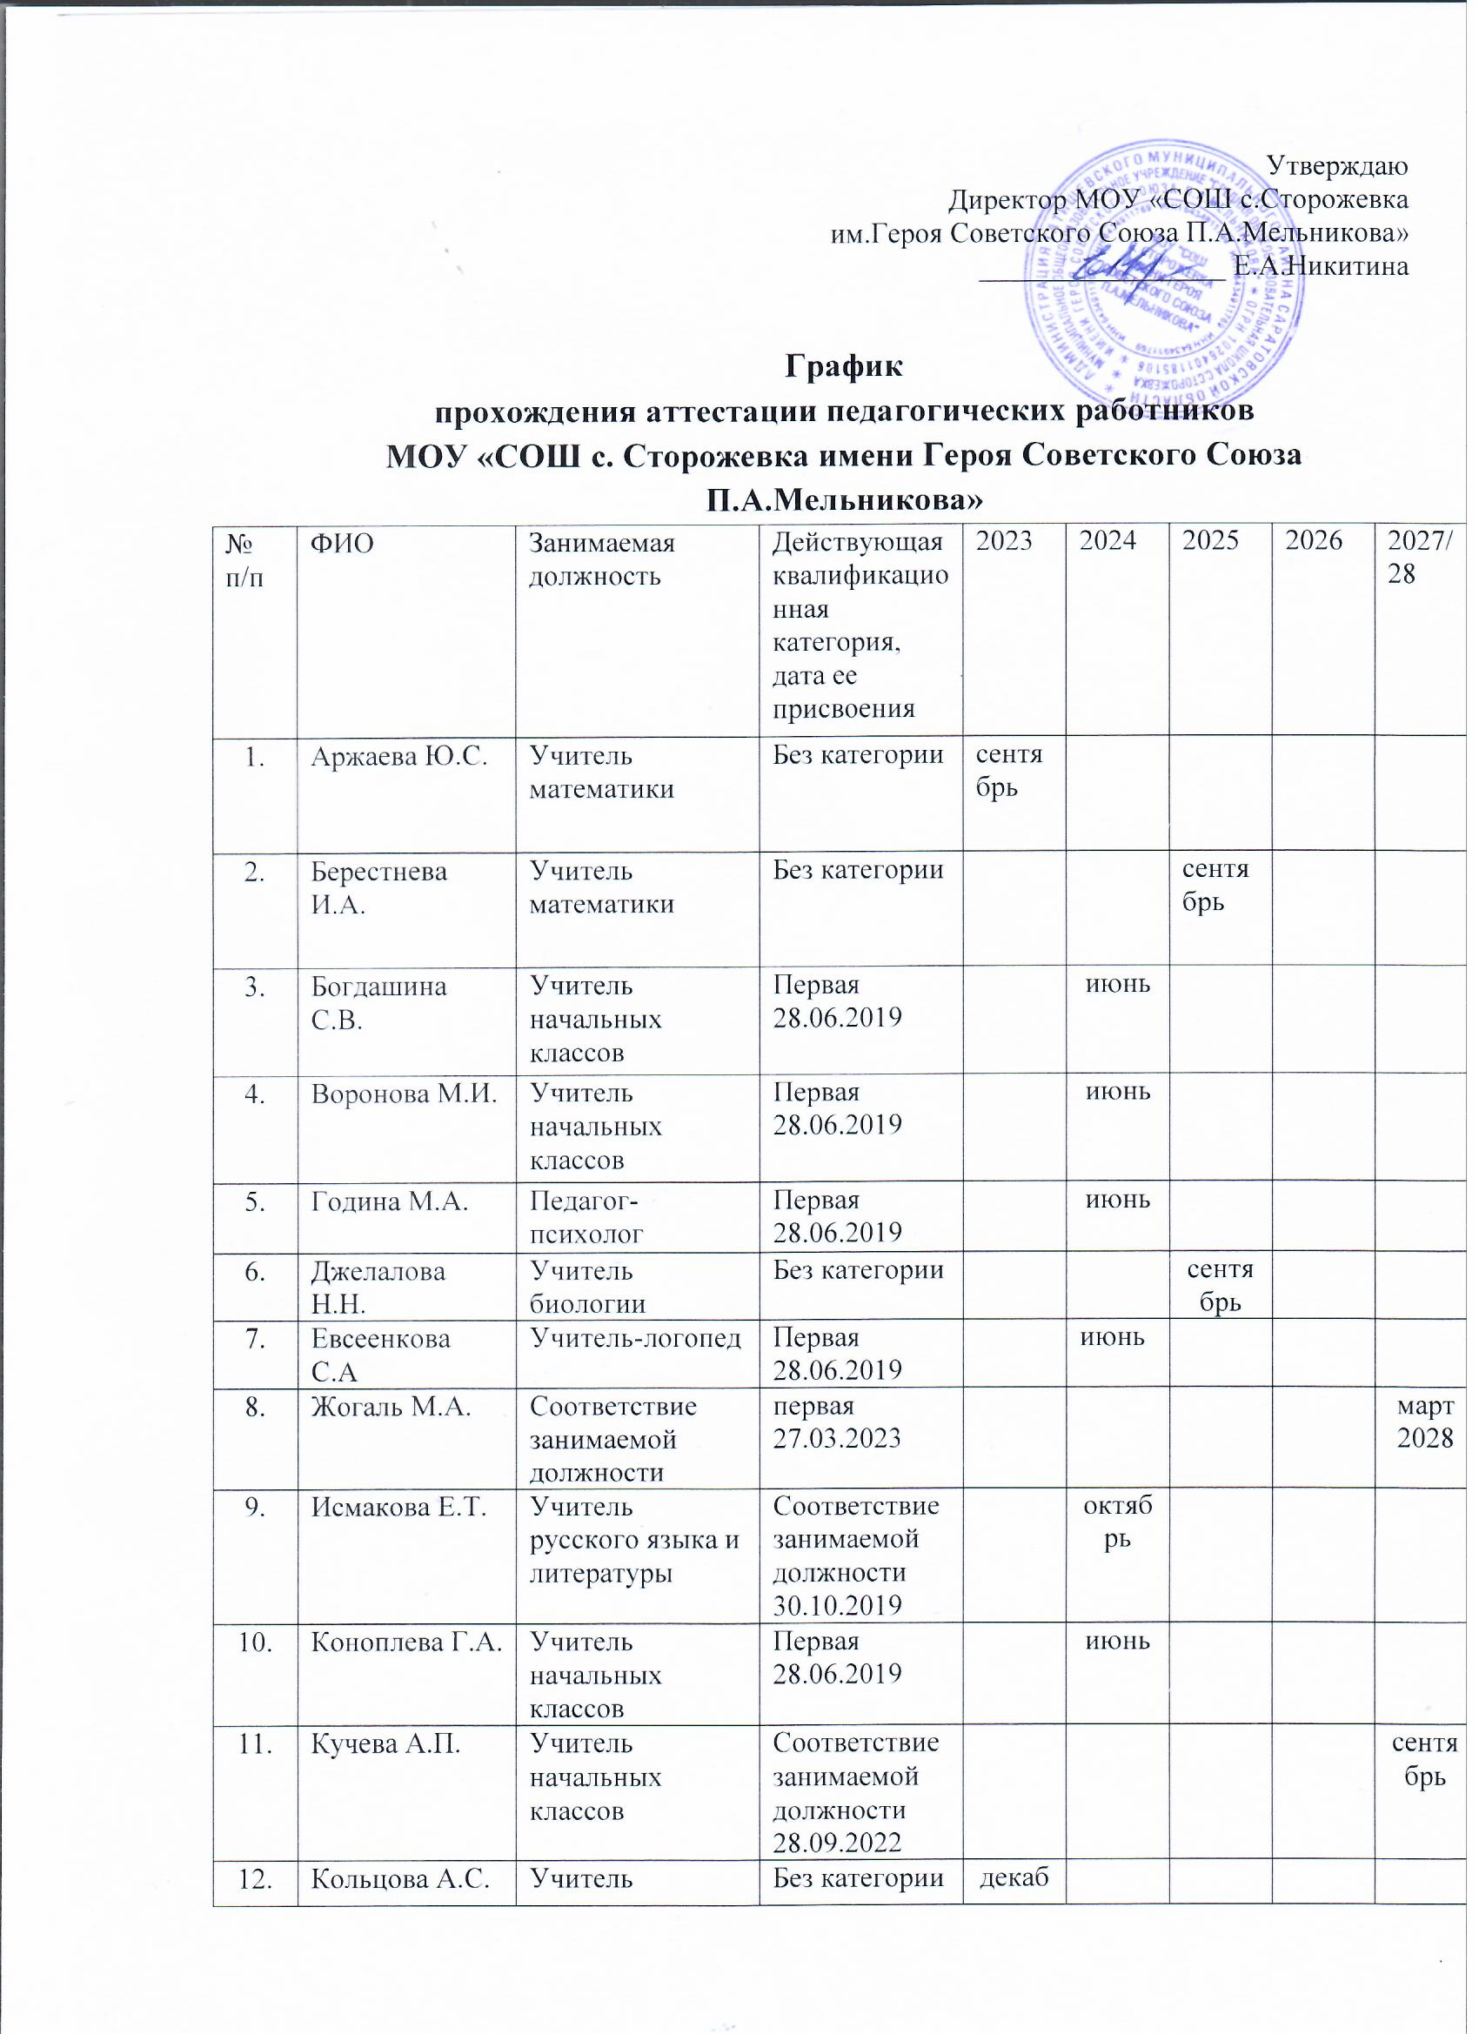
13. | Маркова Т.А. | Старший вожатый | Соответствие занимаемой должности  28.09.2022 |  |  |  |  | сентябрь
14. | Наптагалиев Ж.Н. | Учитель ОБЖ | Первая  30.05.2019 |  | май
15. | Новикова Н.А. | Учитель обществознания | Без категории | сентябрь
16. | Павлюк И.С. | Учитель физической культуры | Соответствие занимаемой должности 11.02.2021 |  |  |  | февраль
17. | Перепелкина Е.В. | Учитель начальных классов | Без категории | сентябрь
18. | Петрова Е.А. | Социальный педагог | Без категории | сентябрь
19. | Ружич Н.Н. | Учитель русского языка и литературы | Высшая  30.03.2023 |  |  |  |  | март  2028
20. | Рытова Е.Н. | Учитель технологии | Без категории |  |  |  |  | сентябрь
21. | Савгабаева С.М. | учитель русского языка и литературы | Соответствие занимаемой должности  24.02.2021 |  |  |  | февраль
22. | Самылкина Г.С. | Учитель музыки | Первая  29.12.2021 |  |  |  | декабрь
23. | Саушева О.В. | Учитель начальных классов | Первая  28.06.2019 |  | июнь
24. | Скрипникова  И.Н. | Учитель начальных классов | Первая  28.06.2019 |  | июнь
25. | Соболева А.Д. | Учитель физической культуры | Соответствие занимаемой должности  27.03.2023 |  |  |  |  | март  2028
26. | Старицкая Е.О. | Учитель географии | Без категории |  | сентябрь
27. | Сутникова О.В. | Учитель начальных классов | Соответствие занимаемой должности  10.12.2021 |  |  |  | декабрь
28. | Суханова А.Н. | Учитель химии | Первая  28.06.2019 |  | июнь
29. | Ульянова О.О. | Учитель истории | Соответствие занимаемой должности  01.10.2021 |  |  |  | октябрь
30 | Фиошкина Е.А. | Учитель физики | Без категории |  | сентябрь
31 | Чертова Л.И. | Учитель английского языка | Соответствие занимаемой должности  28.09.2022 |  |  |  |  | сентябрь
32. | Шмелева М.В. | Учитель английского языка | Соответствие занимаемой должности  11.01.2019 |  | январь

